建筑业新方向！国家“十五五”规划（2026-2030）研究重点及方向
“十五五”规划作为我国迈向2035年基本实现现代化的重要衔接规划，其出台对于指导未来五年乃至更长时间的经济社会发展具有重要意义。
新时期，“十五五”规划将面临世界经济急剧变化、规则剧变、战略定位与实际执行反差等挑战，国家发改委及地方相关机构已启动了前期研究工作，以确保地方规划能够准确把握时代脉搏，推动经济社会的高质量发展。
未来建筑业将呈现以超级大集团为核心、以产业龙头企业为补充，中小型建筑企业围绕超级大集团与产业龙头企业提供专业服务的竞争格局。大型建筑企业将围绕建筑产业链、供应链、价值链、创新链优化布局，拓展规划设计、资产经营、装备制造、物资物贸、金融服务、建筑科技、试验检测等专业领域，致力于成为一流的建筑产业集团，同时积极培育产业龙头企业与专精特新企业，并购重组与跨界整合是必要手段。中小型建筑企业应立足自身专业特色与资源禀赋，做精做强做优产业链关键环节业务，可以“成为大型建筑集团产业链供应链关键链点企业”为目标，构建人无我有、人有我优、人优我廉的相对竞争优势，打造专业领域专精特新企业。
到2035年，建筑业发展质量和效益大幅提升，建筑工业化全面实现，建筑品质显著提升，企业创新能力大幅提高，高素质人才队伍全面建立，产业整体优势明显增强，中国建造的核心竞争力世界领先，迈入智能建造世界强国行列，全面服务社会主义现代化强国建设
国家“十五五”规划（2026-2030）对于建筑业的发展方向提出了明确的战略目标和措施。该规划旨在推动建筑业向高质量发展转变，加强科技创新，提升建筑工业化、数字化、智能化水平，实现绿色低碳发展，并构建市场机制有效、质量安全可控、标准支撑有力、市场主体有活力的现代化建筑业发展体系。
01 痛点分析-建筑工地监管难、问题易发
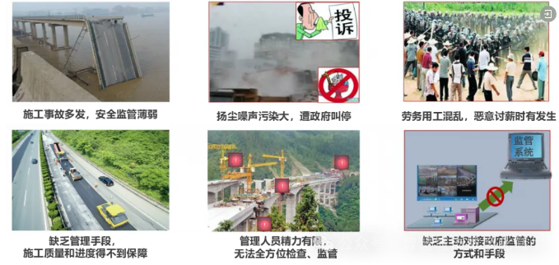
• 建筑业“大而不强”，信息化上升空间广阔
• 全国上百万个工地，均自行选购，独立安装，资源利用重复低效
• 单个工地预算有限，选择空间小，变更成本高
• 技术更新越来越快，有些项目刚安装完即已经落后
02 智慧工地的内容和服务对象
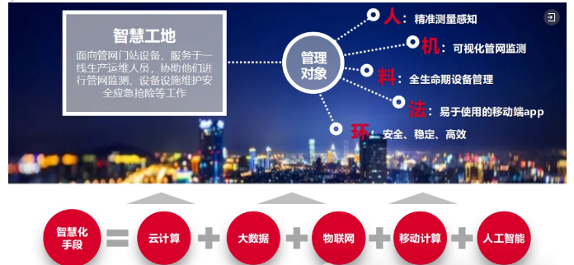
以住建部规范为基础，制订统一标准化的智慧工地规范
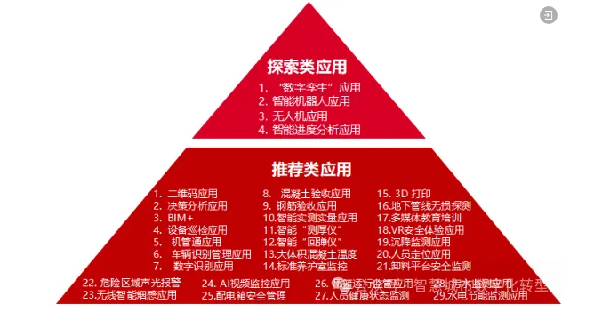
03智慧工地解决方案设计原则

云边协同，软硬一体

云和边缘相结合，实现灵活的计算资源、网络资源的合理分配

建设智慧工地云柜标准化软硬件一体化产品，快速部署，多项目使用；
标准化中台，选单式应用
- 夯实智慧工地中台，建设好物联网平台、数据中台、业务中台、应用聚合平台
- 通过SaaS（软件即服务）模式管理各种应用，实现选单式应用
数据驱动，建立大数据运营
打通设备层、资源层、平台层、管理层数据流，在此基础上实现融合汇聚数据，形成智慧工地的大数据运营，实现智能决策；
新科技赋能，新运营模式
引入5G、大数据、物联网、人工智能等创新科技，赋能工地的智慧化管理；采取租赁方式提供智慧工地服务，实现运营模式的创新。
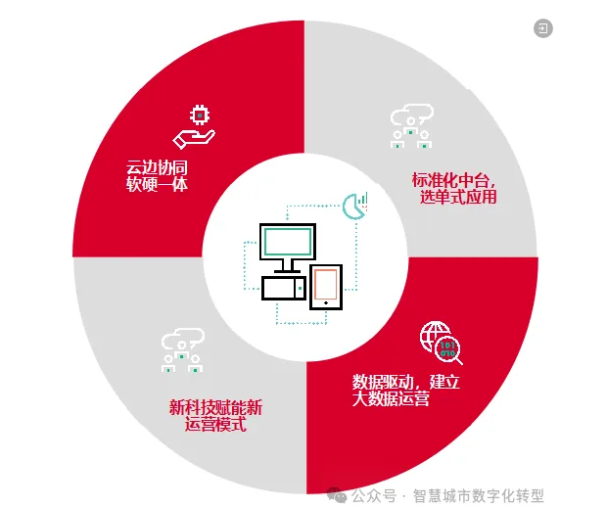
04基于AIoT核心能力打造的智慧工地整体方案架构
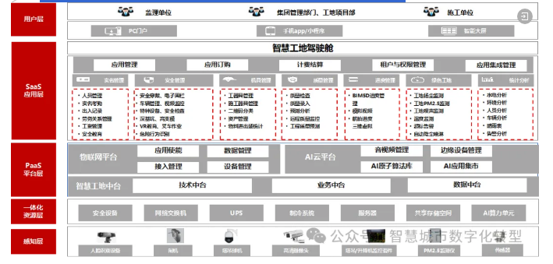
05菜单式选购：50+智慧工地应用
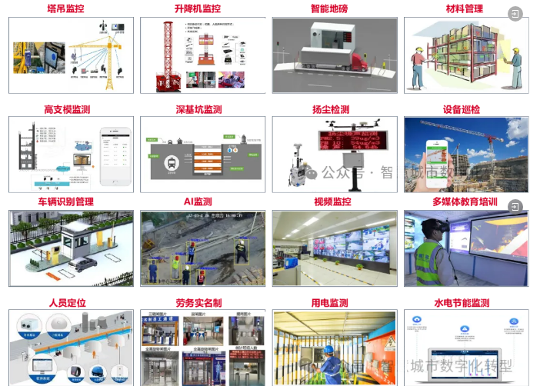
06智慧工地整体解决方案的优势和亮点
数据可视化，“一屏观天下”
真正实现生产和施工的实时可视化，从管理层到班组成员，均可直观看到权限范围内的数据统计和告警信息、工地信息。
平台+应用，菜单式选用
统一规划，平台为核心，实现硬件标准化、大中台、小前台的互联网架构，在夯实平台的基础上，形成不同工地应用菜单式建设，夯实将来对接上游和下游系统的基础，为形成体系化智慧工地管理做准备。
云边协同的AIoT架构
通过智能边缘的AIoT核心技术，形成物联网与人工智能、云计算与边缘计算相结合的架构体系，实现主动预警、云边协同、高可靠、低成本的智慧工地方案。
5G融合通信，无限连接
借助5G融合通信技术，赋能智慧工地的信息通信，提供灵活部署、高带宽的通信能力。
标准一体化硬件资源
实现标准化的硬件资源管理能力，提供智慧化工程所需的各种硬件、网络、设备的运行环境
"十五五"战略规划对于某些企业而言可能并不重要，但对于另一些企业来说，这可能是其发展历史上最为关键的一个五年计划。
在这个百年未有的重大变革时期，五年规划对于企业的持续发展至关重要。如果企业在这一时期未能制定有效的生存战略，可能会面临被淘汰的风险。因此，“十五五”规划对于许多企业来说，是关乎生死存亡的关键。

